«Ноябрьский Садовый Центр» производство цветочной продукции
Адрес - г. Ноябрьск, Вынгапуровское шоссе, Производственная база при КС-1, теплица № 1-4
тел.: 8 (3496) 430-700; 8(3496)430-341;
8 (922) 284-20-80; 8(922)280-57-59
e-mail: ns.centr@yandex.ru
http://цветыноябрьск.рф

Коммерческое предложение от 01.03.2020г.

Мы выращиваем наши цветы из профессиональных семян от ведущих мировых производителей (PanAmerican Seed, Florana, Takii, Hem Genetics, Goldsmith, Benary, Sakata, Syngenta).

Наши цветы соответствуют самым высоким требованиям качественной цветочной рассады.

ЗЕМЛЯНИКА
№пп | Наименование | Характеристика | Ед.изм | Стоимость
 | Фрагария Fragaria x ananassa Summer Breeze Rose F1 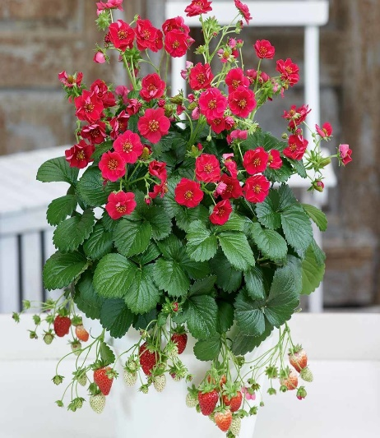 | Кусты плотные и компактные (20х30 см).  Ягоды ароматные с десертным сладким вкусом.  Этот сорт отлично цветет и плодоносит в небольших емкостях и балконных ящиках в городских квартирах.  Можно выращивать и на обычных грядках, но при этом необходимо подстилать что-то под ягоды, так как они лежат на земле. Подходит для выращивания на подоконнике в зимний период. Имеет генетическую устойчивость к основным болезням клубники и высокую адаптивность. Образует небольшое число усов, на которых тут же появляются цветы и ягоды. | шт | 150,00
- 1 | Земляника Fragaria Delizz white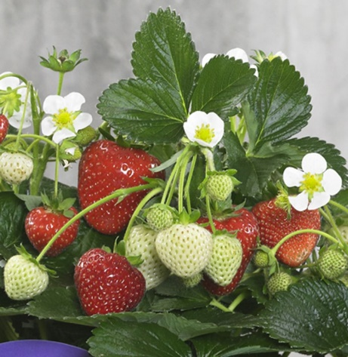 | Можно отлично выращивать в кашпо и балконных ящиках. Благодаря очень компактной корневой системе может расти даже просто в 3-5 литровом горшке на балконе и лоджии. | шт | 150,00
- 2 | Земляника Fragaria Tristan cherry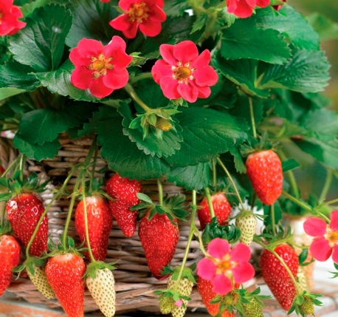 | отличается от большинства ремонтантных сортов и гибридов садовой земляники компактностью кустов (до 25 см высотой и до 30 см в диаметре) и практически полным отсутствием усов, что позволяет выращивать его с высокой плотностью посадки и в малообъемных горшках. Ягода сильно вытянутая, среднего размера, очень сладкая. | шт | 150,00
- 3 | Земляника Fragaria Toscana rose 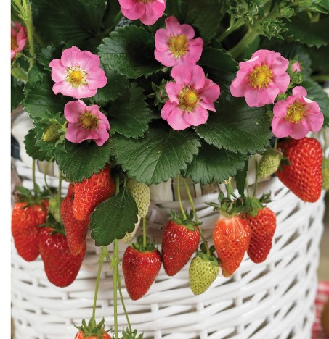 | Формирует мощные растения с несколькими побегами и большими ярко-розовыми цветками. Цветение и плодоношение начинается рано и продолжается на боковых побегах все лето. Ягоды конической формы, среднего размера, сочные и сладкие. | шт | 150,00

